МІНІСТЕРСТВО ОСВІТИ ТА НАУКИ УКРАЇНИ
КИЇВСЬКИЙ НАЦІОНАЛЬНИЙ УНІВЕРСИТЕТ ІМ. ТАРАСА ШЕВЧЕНКА ФАКУЛЬТЕТ ІНФОРМАЦІЙНИХ ТЕХНОЛОГІЙ
Кафедра мережевих та інтернет технологій
СИСТЕМНЕ ПРОГРАМУВАННЯ
ТЕМА 2: ПАРАЛЕЛІЗМ ДАНИХ ТА ПАРАЛЕЛІЗМ ЗАДАЧ
Лабораторне заняття № 2
Черкун Єви Сергіївни
Хід виконання роботи:

1. Паралельне виконання (числа та літери)
У даному завданні було створено дві паралельні задачі (Task):
- перша задача виводить числа від 1 до 10;
- друга задача виводить літери від A до J.
Для створення задач використовувався клас Task, а запуск здійснювався методом Start().
Для синхронізації використано метод Task.WaitAll(), який дозволяє дочекатися завершення всіх задач.
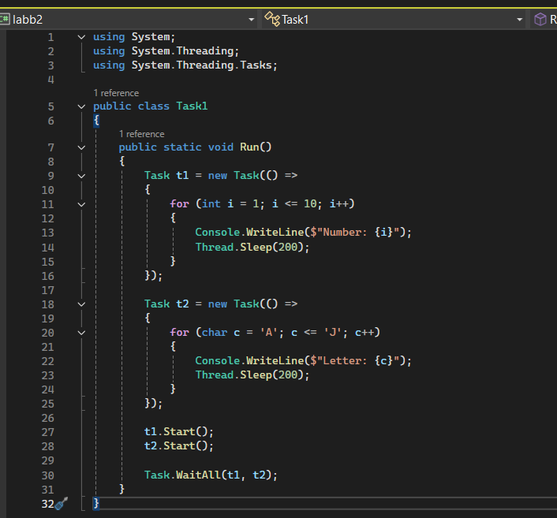

2. Ідентифікатори задач
У цьому завданні створено три паралельні задачі, кожна з яких виконує підрахунок.
Було використано:
- Task.Id — ідентифікатор задачі;
- Task.CurrentId — ідентифікатор поточної виконуваної задачі.
Висновок:
- ідентифікатори задач є унікальними;
- вони не гарантують порядок виконання;
- їх можна використовувати для відстеження роботи задач.
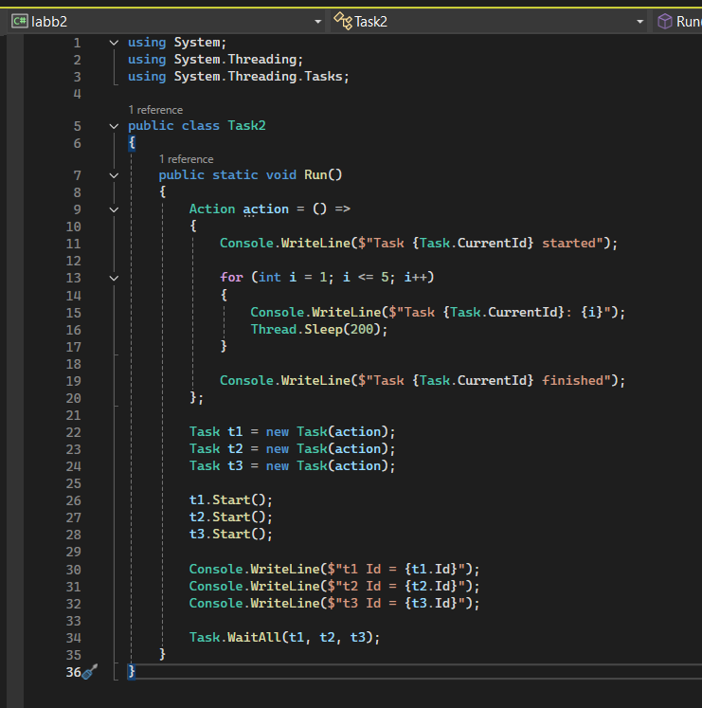

3. ContinueWith (продовження задачі)
Було реалізовано дві пов’язані задачі:
- Перша задача обчислює суму чисел від 1 до N.
- Друга задача (продовження) виводить результат.
Для цього використано метод ContinueWith(), який автоматично запускає наступну задачу після завершення попередньої.
Переваги:
- автоматична послідовність виконання;
- відсутність необхідності ручної синхронізації;
- більш чистий і зрозумілий код.
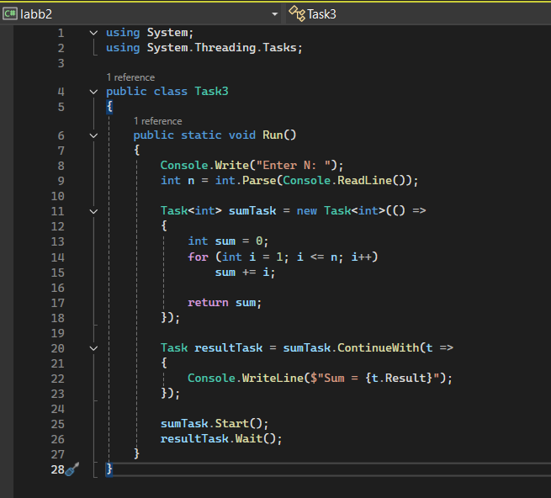
4.Parallel.Invoke
У цьому завданні було використано метод Parallel.Invoke(), який дозволяє запускати кілька методів паралельно.
Було реалізовано:
- обчислення факторіала;
- обчислення суми чисел;
- виведення повідомлення.
🔹 Переваги:
- простота використання;
- автоматичне очікування завершення всіх методів;
- ефективне використання ресурсів процесора.
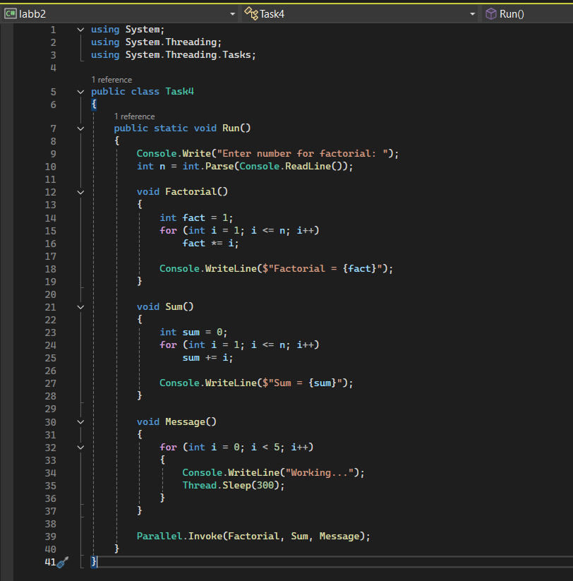
5. Parallel.For (паралельний цикл)
Було реалізовано обробку масиву двома способами:
- послідовно (for);
- паралельно (Parallel.For).
Для кожного елемента виконувались обчислення:
Час виконання вимірювався за допомогою класу Stopwatch.
- при великій кількості елементів Parallel.For працює швидше;
- паралельність ефективна для ресурсоємних обчислень.
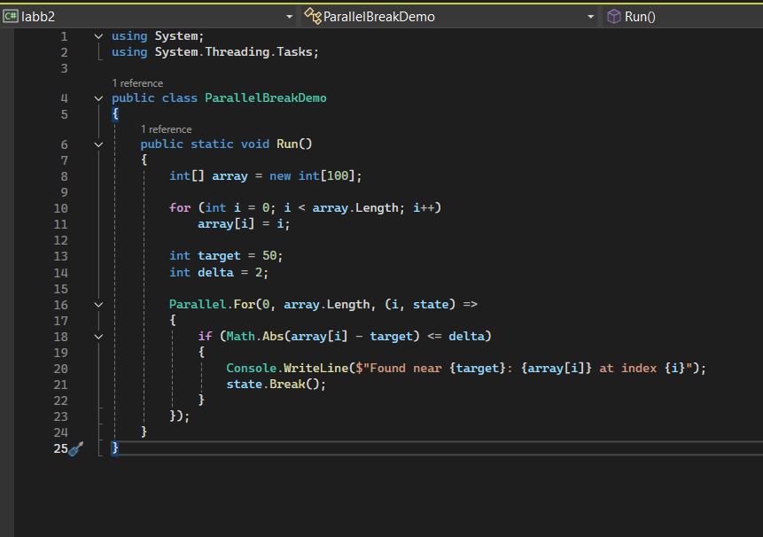

6. Parallel.For + Break
Було реалізовано пошук елемента, який знаходиться в заданому діапазоні:
- умова: ∣x−target∣≤delta|x - target| \leq delta∣x−target∣≤delta
При виконанні цієї умови викликається метод Break(), який припиняє виконання циклу.
🔹 Особливість:
- Break() не зупиняє миттєво всі потоки;
- він припиняє виконання ітерацій з більшими індексами.
🔹 Перевага:
- зменшення часу виконання за рахунок раннього завершення.
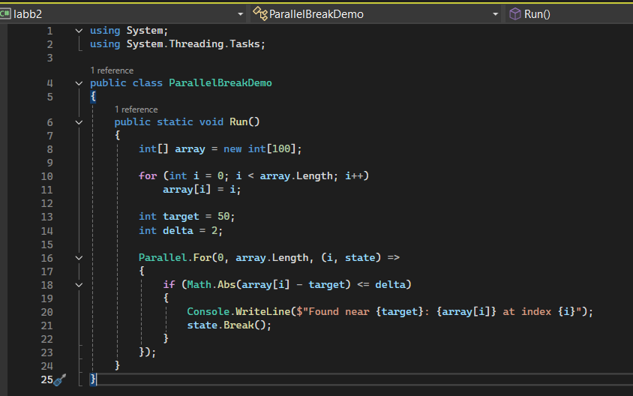

7. Parallel.ForEach
Було реалізовано обробку колекції (списку) за допомогою Parallel.ForEach().
На відміну від Parallel.For, цей метод:
- працює без індексів;
- обробляє безпосередньо елементи колекції.
Переваги:
- простота використання;
- зручність роботи з колекціями;
- автоматичний розподіл навантаження між потоками.
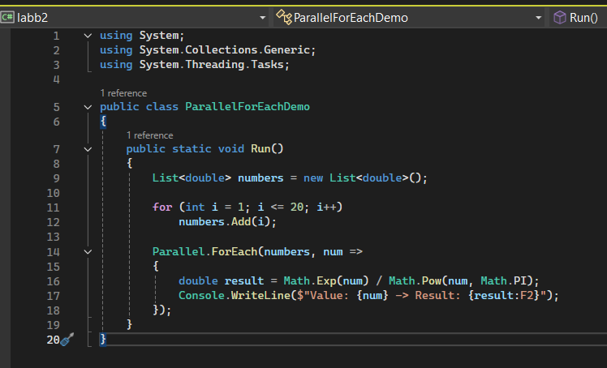
Висновок:
У ході виконання лабораторної роботи було досліджено можливості бібліотеки Task Parallel Library (TPL) для реалізації паралельних обчислень. Було встановлено, що паралельні задачі дозволяють ефективно використовувати багатоядерні процесори; продуктивність зростає при великому обсязі даних; TPL значно спрощує реалізацію багатопотокових програм; використання Task, Parallel.For, Parallel.ForEach і ContinueWith дозволяє гнучко керувати виконанням задач. Отже, паралелізм є важливим інструментом підвищення продуктивності сучасних програм.

